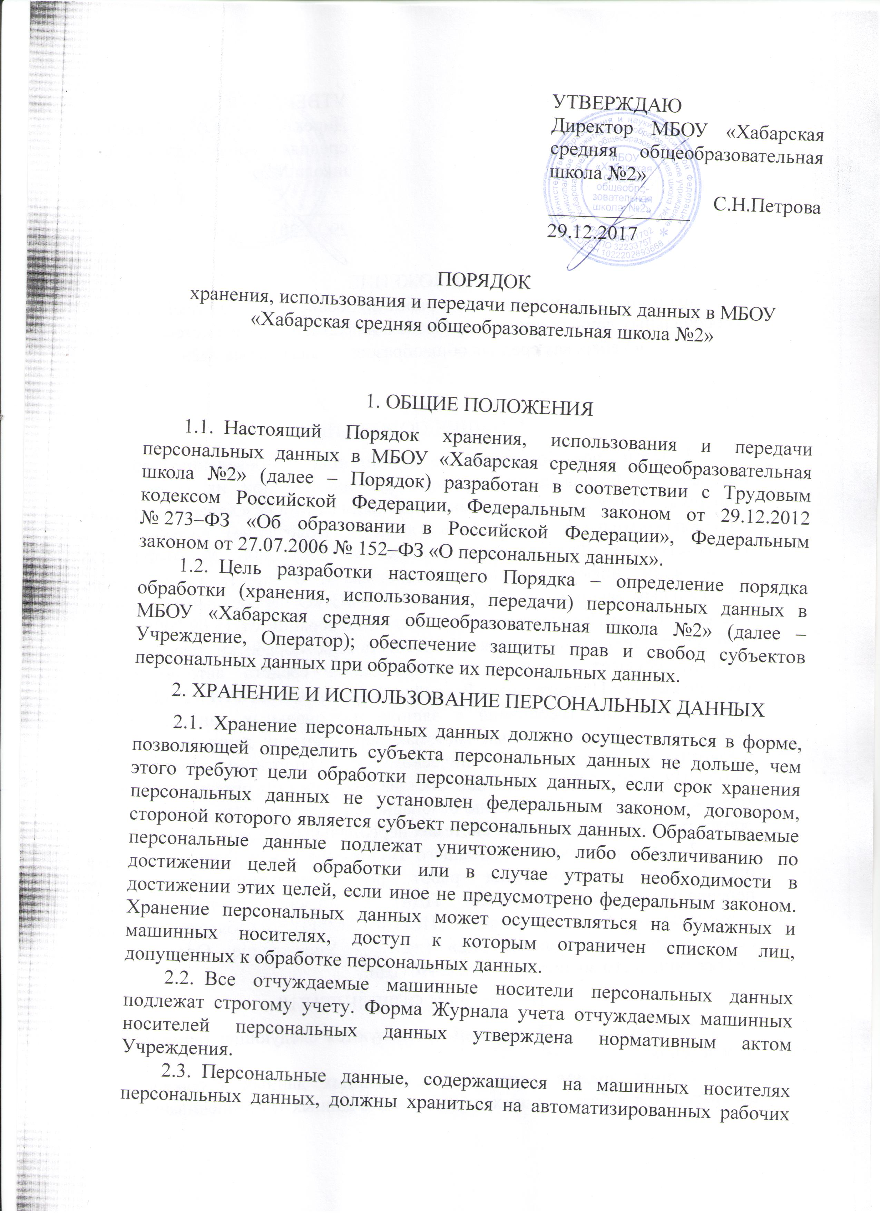

* 1. местах и серверах информационных систем персональных данных Учреждения, установленных в пределах помещений, утвержденных Приказом об обеспечении безопасности помещений, в которых размещены информационные системы персональных данных.
  2. Персональные данные, содержащиеся на материальных носителях персональных данных, должны храниться в пределах помещений, утвержденных Приказом об обеспечении безопасности материальных носителей персональных данных.
  3. Хранение персональных данных должно происходить в порядке, исключающем их утрату или их неправомерное использование.
  4. Использование персональных данных осуществляется Учреждением исключительно в целях выполнения требований трудового законодательства Российской Федерации и Федерального закона от 29.12.2012  
     № 273–ФЗ «Об образовании в Российской Федерации».
  5. Обработка персональных данных осуществляется только специально уполномоченными лицами, перечень которых утверждается приказом Учреждения, при этом указанные в приказе сотрудники должны иметь право получать только те персональные данные субъекта персональных данных, которые необходимы для выполнения непосредственных должностных обязанностей.
  6. Лица, осуществляющие обработку персональных данных без использования средств автоматизации (в том числе сотрудники организации-оператора или лица, осуществляющие такую обработку по договору с оператором), должны быть проинформированы о факте обработки ими персональных данных, обработка которых осуществляется оператором без использования средств автоматизации, категориях обрабатываемых персональных данных, а также об особенностях и правилах осуществления такой обработки, установленных нормативными правовыми актами федеральных органов исполнительной власти, органов исполнительной власти субъектов Российской Федерации, а также локальными правовыми актами организации (при их наличии).
  7. Передача персональных данных между структурными подразделениями Учреждения осуществляется только между сотрудниками, включенными в перечень лиц, имеющих доступ к персональным данным.
  8. Обработка персональных данных должна осуществляться только в пределах помещений Учреждения и с использованием средств вычислительной техники Учреждения.
  9. Учреждение вправе поручить обработку персональных данных другим юридическим или физическим лицам на основании договора (далее- поручение Учреждения) с согласия сотрудника, если иное не предусмотрено Федеральным законом «О персональных данных». Лицо, осуществляющее обработку персональных данных по поручению Учреждения, обязано соблюдать принципы и правила обработки персональных данных, предусмотренные Федеральным законом «О персональных данных».
  10. Сотрудники Учреждения и иные лица, получающие доступ к персональным данным, обязаны не раскрывать третьим лицам и не распространять персональные данные без согласия субъекта персональных данных, если иное не предусмотрено федеральным законодательством в сфере защиты персональных данных.

1. ПЕРЕДАЧА ПЕРСОНАЛЬНЫХ ДАННЫХ
   1. При передаче персональных данных Оператор должен соблюдать следующие требования:

* не сообщать персональные данные третьей стороне без письменного согласия субъекта персональных данных, за исключением случаев, когда это необходимо в целях предупреждения угрозы жизни и здоровью, а также в случаях, предусмотренных Трудовым кодексом Российской Федерации или иными федеральными законами;
* предупреждать лица, получающие персональные данные, о том, что эти данные могут быть использованы лишь в целях, для которых они сообщены, и требовать от этих лиц обеспечения конфиденциальности полученных персональных данных;
* не сообщать персональные данные в коммерческих целях без письменного согласия субъекта персональных данных;
* передавать персональные данные сотрудников представителям сотрудников в порядке, установленном Трудовым кодексом Российской Федерации, и ограничивать эту информацию только теми персональными данными сотрудника, которые необходимы для выполнения указанными представителями их функций;
* не отвечать на вопросы, связанные с передачей персональных данных по телефону или факсу, за исключением случаев, связанных с выполнением соответствующими сотрудниками своих непосредственных должностных обязанностей.
  1. В целях обеспечения контроля правомерности использования переданных по запросам персональных данных лицами, их получившими, сведения о лице, направившем запрос, дата передачи персональных данных или дата уведомления об отказе в их предоставлении, а также состав переданной информации фиксируются в Журнале учета передачи персональных данных. Форма соответствующего Журнала утверждена нормативным актом Учреждения.

ЛИСТ ОЗНАКОМЛЕНИЯ

с Порядком хранения, использования и передачи персональных данных сотрудников МБОУ «Хабарская средняя общеобразовательная школа №2»

|  |  |  |  |  |
| --- | --- | --- | --- | --- |
| № п/п | ФИО | Должность | Дата | Подпись |
|  |  |  |  |  |
|  |  |  |  |  |
|  |  |  |  |  |
|  |  |  |  |  |
|  |  |  |  |  |
|  |  |  |  |  |
|  |  |  |  |  |
|  |  |  |  |  |
|  |  |  |  |  |
|  |  |  |  |  |
|  |  |  |  |  |
|  |  |  |  |  |
|  |  |  |  |  |
|  |  |  |  |  |
|  |  |  |  |  |
|  |  |  |  |  |
|  |  |  |  |  |
|  |  |  |  |  |
|  |  |  |  |  |
|  |  |  |  |  |
|  |  |  |  |  |
|  |  |  |  |  |
|  |  |  |  |  |
|  |  |  |  |  |
|  |  |  |  |  |
|  |  |  |  |  |
|  |  |  |  |  |
|  |  |  |  |  |
|  |  |  |  |  |
|  |  |  |  |  |
|  |  |  |  |  |
|  |  |  |  |  |
|  |  |  |  |  |
|  |  |  |  |  |
|  |  |  |  |  |
|  |  |  |  |  |
|  |  |  |  |  |